Thiết kế cơ sở dữ liệu
(database PTR, server 608)
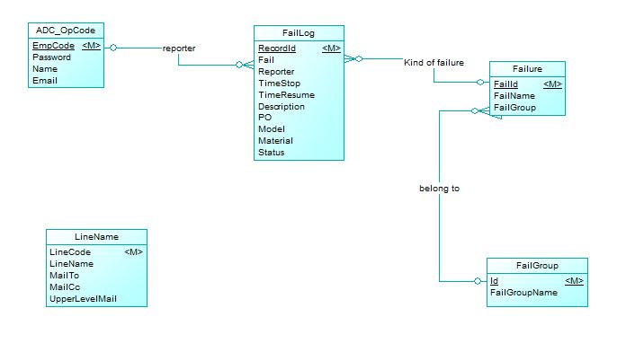

- Bảng FailLog
- Lưu trữ dữ liệu các sự cố xảy ra tại các line sản xuất
- Các thông tin trong bảng
- RecordId: mã bản ghi (số nguyển tự động tăng)
- Failure: mã sự cố
- Reporter: mã nhân viên báo cáo sự cố
- TimeStop: thời điểm ngưng sản xuất
- TimeResume: thời điểm line hoạt động lại
- Description: mô tả về sự cố, hướng giải quyết
- PO
- Model
- Material
- Status: trạng thái sự cố (1: chưa xử lý, 2: đang xử lý, 3:đã xử lý xong)
- Khóa, quan hệ
- Khóa chính: RecordId
- Khóa ngoại: Failure tham khảo mã sự cố (FailId) của bảng sự cố (Failure), Reporter tham khảo mã nhân viên bảng ADC_Opcode
- Bảng Failure
- Lưu trữ dữ liệu các loại sự cố
- Các thông tin trong bảng
- FailId: mã sự cố(số nguyên tự động tăng)
- FailName: tên sự cố
- FailGroup: mã nhóm sự cố
- Khóa, quan hệ
- Khóa chính: FailId
- Khóa ngoại: FailGroup tham khảo mã sự cố(Id) của bảng FailGroup
- Bảng FailGroup
- Lưu trữ dữ liệu các nhóm sự cố
- Các thông tin trong bảng
- Id: mã nhóm sự cố (số nguyên tự động tăng)
- FailGroupName: tên nhóm sự cố
- Khóa chính Id
- Bảng ADC_Opcode
- Lưu trữ thông tin nhân viên
- Các thông tin trong bảng
- Opcode: mã nhân viên ( khóa chính)
- Name: tên nhân viên
- Password
- Email
- Bảng LineName
- Lưu trữ thông tin các line sản xuất
- Các thông tin trong bảng
- LineID
- LineName
- MailTo: danh sách email sẽ nhận báo cáo sự cố của line sản xuất
- MailCC: danh sách email sẽ nhận báo cáo sự cố của line sản xuất
- UpperLevelMail: danh sách email nhận báo cáo sự cố khi sự cố xảy ra quá lâu mà chưa giải quyết

